Контрольный срез по географии 9 класс третья четверть
Вариант 1
1. В состав, какого экономического района входят Курская, Липецкая, Белгородская области? А) Центральный, Б) Центрально - Чернозёмный, В) Северо- Западный, Г) Волго- Вятский
2.Какая из перечисленных областей имеет выход к Государственной границе Российской Федерации?
1) Пензенская,2) Свердловская, 3) Оренбургская, 4) Мордовия
3. Картой, какого региона будете пользоваться, если нужно изучить города Свердловской обл.: а) Поволжье, б) Европейский Юг, в) Урал, г) Западная Сибирь
4. Какой из перечисленных городов России является крупным центром автомобилестроения? 1) Архангельск, 2) Тамбов, 3) Череповец. 4) Нижний Новгород.
5. Примером рационального природопользования является
1) вырубка лесов в бассейнах рек, 2) осушение болот в верховьях рек, 3) создание терриконов в местах добычи угля, 4) рекультивация земель на месте карьеров.
6. В какой из перечисленных областей средняя плотность населения наименьшая?
1) Липецкая, 2) Нижегородская, 3) Ульяновская, 4) Амурская
7. Определите, какой город имеет географические координаты 58° с.ш. 56° в.д.
8. Особенностью ЭГП этой области является наличие выхода к государственной границе Российской Федерации с тремя европейскими странами. Более трети территории области занимают леса, другой особенностью природы является обилие озёр. Полезными ископаемыми область небогата: имеются залежи торфа и строительных материалов. Основные отрасли промышленности — машиностроение, деревообрабатывающая, лёгкая и пищевая промышленность. В сельском хозяйстве преобладает молочное животноводство; растениеводство специализируется на производстве кормовых культур.
Ответ: ______________________ область.
9. Какая особенность природно-ресурсной базы Вологодской области способствует бесперебойному снабжению предприятия по производству клееного бруса и балок необходимым сырьём?
Сокольский деревообрабатывающий комбинат (г. Сокол, Вологодская область) первым в стране освоил технологию производства клееного бруса. Проектная мощность завода — 100 000 м³ клееной древесины в год. На сегодняшний день это одно из самых крупных предприятий в России по производству клееного бруса и балок (до 12 м).
10.Используя данные таблицы, определите, в каком из перечисленных регионов за период с 1995 по 2007 г. наблюдался рост численности всего населения.
Площадь территории и численность населения отдельных регионов РФ
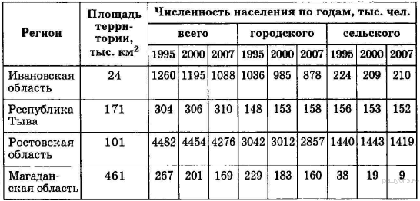

1) Ивановская область. 2) Республика Тыва, 3) Ростовская область, 4) Магаданская область
11. Используя данные таблицы 1, определите долю городского населения в общей численности населения в Республике Тыва в 2007 г. Ответ запишите в виде числа.
12.В каком из высказываний содержится информация о миграциях населения?
1) В 2012 г. в РФ число умерших превысило число родившихся на 2,5 тыс. человек.
2) В 2012 г. в РФ на постоянное жительство прибыло 417 681 человек, выбыло за пределы страны 12 275 человек.
3) В 2012 г. среднегодовая численность занятых в экономике РФ составляла 67 969 тыс. человек, что на 242 тыс. человек больше, чем в 2011 г.
4) В начале 2013 г. в РФ численность городского населения составляла 106,1 млн человек, сельского — 37,2 млн человек.

Вариант 2
1.В состав, какого экономического района входят Ярославская, Ивановская, Костромская области? А) Центральный, Б) Центрально - Чернозёмный, В) Северо- Западный, Г) Волго- Вятский
2.Какая из перечисленных областей имеет выход к Государственной границе Российской Федерации?
1) Пензенская, 2) Свердловская, 3) Воронежская, 4) Мордовия
3. Картой, какого региона будете пользоваться, если нужно изучить города Самарской обл.: а) Поволжье, б) Европейский Юг, в) Урал, г) Западная Сибирь
4 . Каким из перечисленных полезных ископаемых наиболее богаты недра Центральной России? 1) алюминиевые руды, 2) природный газ, 3) каменный уголь, 4) железные руды
5. Какой из перечисленных городов России является крупным центром чёрной металлургии?
1) Калининград, 2) Череповец, 3) Краснодар, 4) Владивосток
6. В каком из перечисленных регионов России средняя плотность населения наименьшая?
1) Рязанская область, 2) Магаданская область, 3) Самарская область, 4) Чувашская Республика
7. Определите, какой город России имеет географические координаты 52° с. ш. 55° в. д.
8. Определить регион по описанию. Эта область расположена в зонах южной тайги и смешанных лесов. По территории протекает самая протяжённая река Европейской части России. На этой реке находится административный центр области — крупный центр российского и международного туризма, один из городов «Золотого кольца» России с численностью населения около 600 тыс. человек. Ведущие отрасли промышленности: машиностроение и химическая (производство шин, синтетического каучука и смол, лаков и красок). Развита нефтеперерабатывающая и топливная, лёгкая (льняная и хлопчатобумажная), пищевая промышленность. Основная отрасль сельского хозяйства — животноводство (молочно-мясное скотоводство, свиноводство, птицеводство). Выращивают рожь, картофель, овощи, кормовые культуры, лён-долгунец.

Ответ: ___________________________ область.

9. Почему на территории Приильменской низменности Новгородской области много болот и заболоченных земель? Укажите одну причину, связанную с климатическими особенностями, и одну причину, связанную с особенностями рельефа указанной территории
10.Используя данные таблицы, определите среднюю плотность населения Воронежской области в 2007 г. Ответ запишите в виде числа.

Площадь территории и численность населения отдельных регионов России
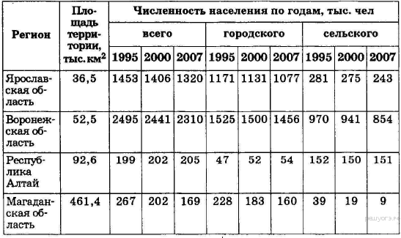
11. Площадь территории Российской Федерации составляет 17 098,2 тыс. км². Площадь территории Центрального ФО — 1687,0 тыс. км². Определите удельный вес территории Центрального ФО в общей территории страны. Полученный результат округлите до целого числа.
12.В каком из высказываний содержится информация о воспроизводстве населения?

1) В 2010 г. соотношение горожан и сельских жителей в общей численности населения России составляло 74% и 26% соответственно.
2) По итогам Всероссийской переписи населения 2010 г. средний возраст жителей страны составлял 39 лет.
3) По итогам Всероссийской переписи населения 2010 г. численность женщин в России превышала численность мужчин на 10,8 млн человек.
4) В 2009 г. в России родилось 1761,7 тыс. человек, а умерло 2010,5 тыс. человек.

